1 PATALPA

Eil.  Nr. | Pavadinimas | Kiekis vnt
1 | Stalas 2780x800x750 | 1 vnt
2 | Stalas 1200x800x750 | 8 vnt
3 | Rūbų kabykla 1000x1600 g | 1 vnt

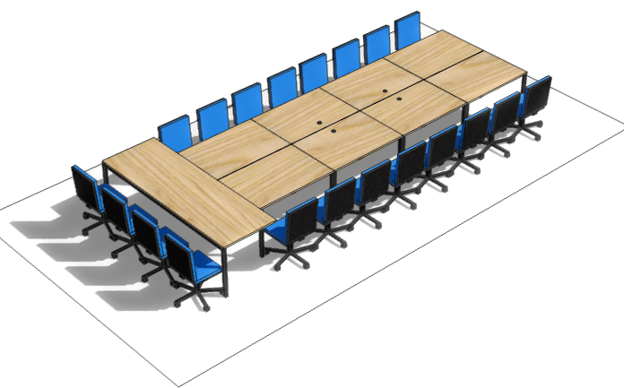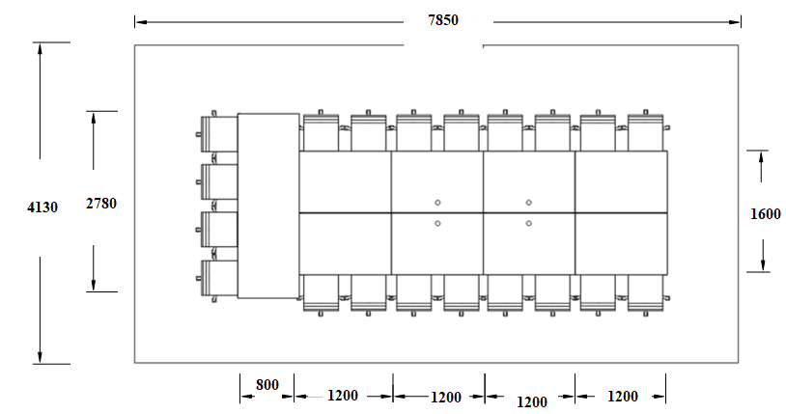

2 PTALPA

Eil.  Nr. | Pavadinimas | Kiekis vnt
1 | Darbuotojo stalas 1600x800 (reguliuojamas elektra) | 3
2 | Mobilus stalčių blokas 430x500x600 4-turių stalčių | 4
3 | Stalas 1400x600x750 | 2
4 | Dokumentų spinta su antresole 800x430x2630 | 1
5 | Dokumentų spinta su antresole 900x600x2630 | 2
6 | Dokumentų spinta su antresole 480x850x2630 | 1
7 | Rūbų spinta su antresole 900x600x2630 | 4

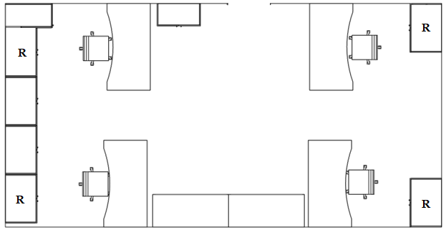

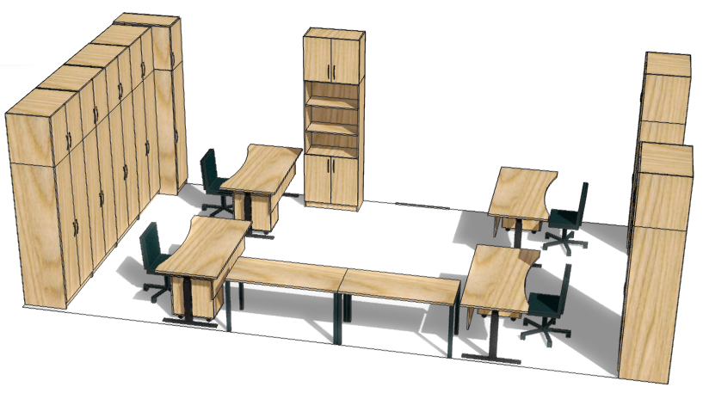

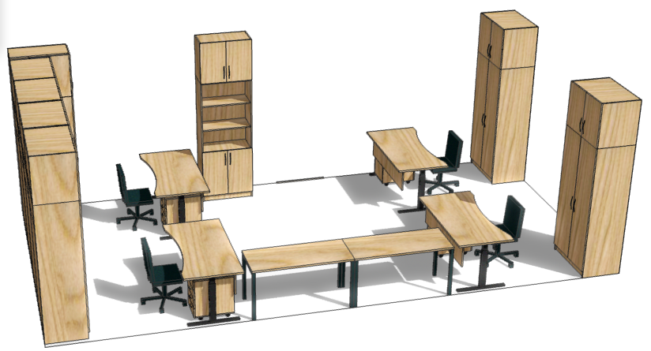

3 PATALPA

Eil.  Nr. | Pavadinimas | Kiekis vnt
1 | Darbuotojo stalas 1600x800 (reguliuojamas elektra) | 3
2 | Mobilus stalčių blokas 430x500x600 4-turių stalčių | 5
3 | Spintelė 1200x600x900 | 1
4 | Dokumentų spinta su antresole 800x430x2630 | 1
5 | Dokumentų spinta su antresole 700x430x2630 | 3
6 | Rūbų spinta su antresole 900x600x2630 | 5

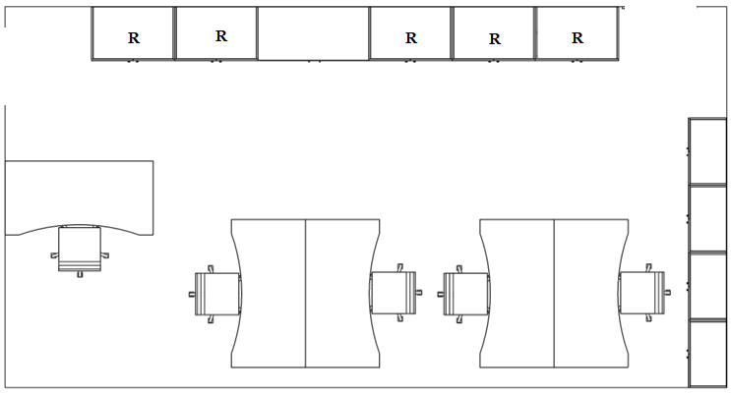

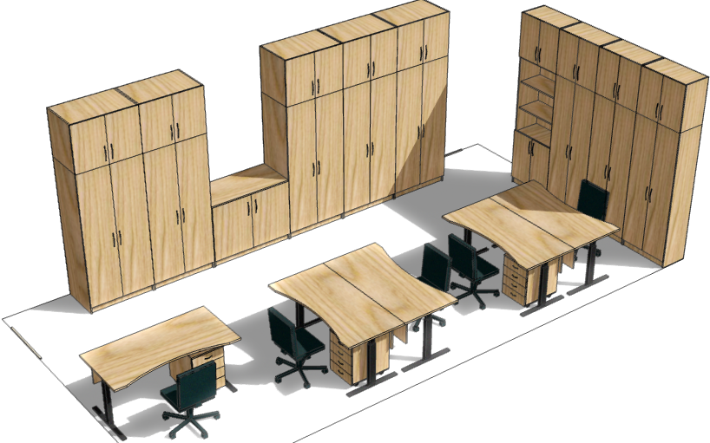

4 PATALPA

Eil.  Nr. | Pavadinimas | Kiekis vnt
1 | Darbuotojo stalas 1600x800 (reguliuojamas elektra) | 2
2 | Mobilus stalčių blokas 430x500x600 4-turių stalčių | 3
3 | Dokumentų spinta su antresole 400x600x2680 | 1
4 | Rūbų spinta su antresole 800x600x2680 | 1
5 | Rūbų spinta su antresole 940x600x2680 | 2

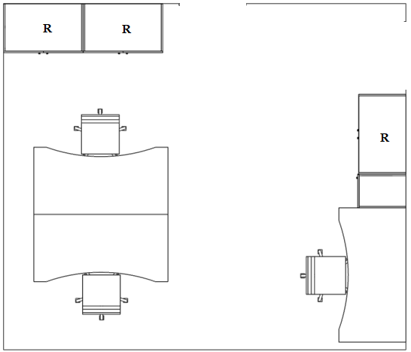

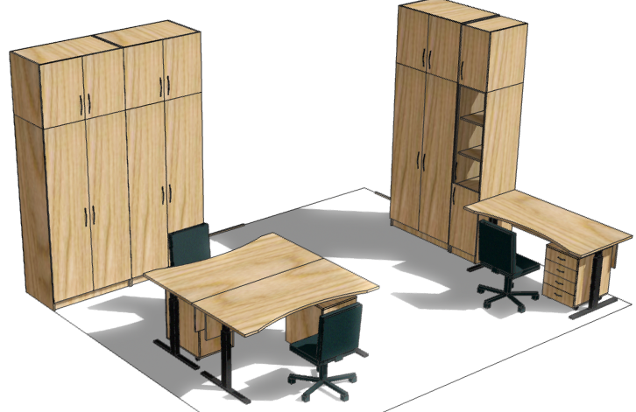

5 PATALPA

Eil.  Nr. | Pavadinimas | Kiekis vnt
1 | Darbuotojo stalas 1600x800 (reguliuojamas elektra) | -
2 | Mobilus stalčių blokas 430x500x600 | 2
3 | Stalas 1300x600x750 | 1
4 | Dokumentų spinta su antresole 850x430x2630 | 1
5 | Rūbų spinta su antresole 900x600x2630 | 2
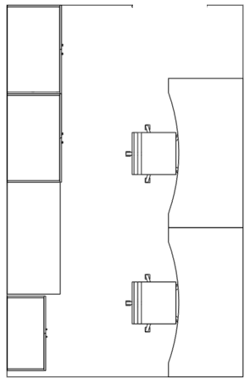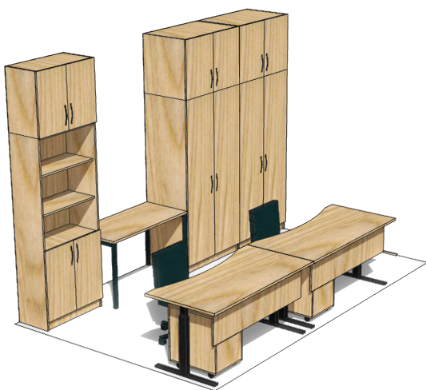
6 PATALPA

Eil.  Nr. | Pavadinimas | Kiekis vnt
1 | Darbuotojo stalas 1600x800 (reguliuojamas elektra) | -
2 | Mobilus stalčių blokas 430x500x600 4-turių stalčių | 3
3 | Stacionarus stalčių blokas 430x600x750 4-turių stalčių | 1
4 | Stalas 1200x700x750 | 1
5 | Dokumentų spinta su antresole 900x430x2630 | 1
6 | Rūbų spinta su antresole 900x600x2630 | 3
7 | Komoda 600x430x900 | 1
8 | Priestalis 1300x600x750 | 1
9 | Lentyna 700x700x750 | 1

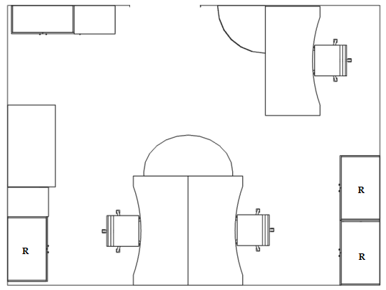

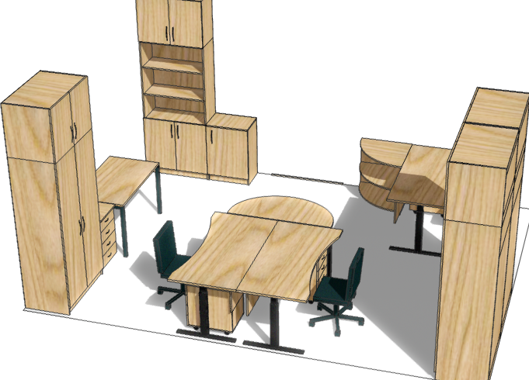

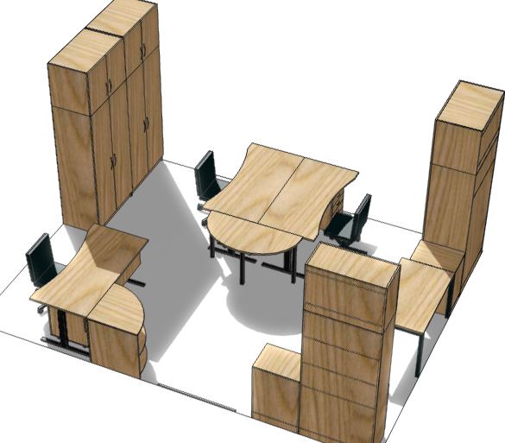

7 PATALPA

Eil.  Nr. | Pavadinimas | Kiekis vnt
1 | Darbuotojo stalas 1380x2000 (reguliuojamas elektra-VIENA DALIS) | 1
2 | Dokumentų spinta su antresole 900x430x2630 | 1
3 | Rūbų spinta su antresole 900x600x2630 | 1
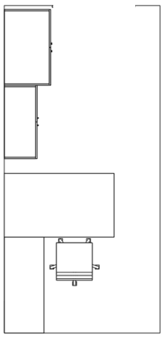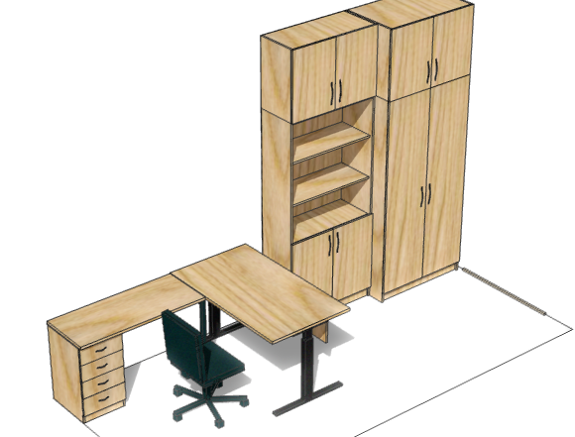

8 PATALPA

Eil. Nr. | Pavadinimas | Kiekis vnt
1 | Darbuotojo stalas 1600x800 (reguliuojamas elektra) | 2
2 | Kampinis darbuotojo stalas 1600x1800 (reguliuojamas elektra-VIENA DALIS) | 1
3 | Mobilus stalčių blokas 430x500x600 3-jų stalčių | 4
4 | Stacionarus stalčių blokas 430x500x750 4-turių stalčių | 2
4 | Stacionarus stalčių blokas 430x800x750 4-turių stalčių | 1
5 | Dokumentų spinta atvira su antresole 800x430x2660 | 2
6 | Dokumentų spinta su antresole 800x430x2660 | 1
7 | Dokumentų spinta su antresole 800x430x2660 UŽDARA | 1
8 | Rūbų spinta su antresole 900x600x2660 | 4
9 | Priestalis 1600x300 | 1

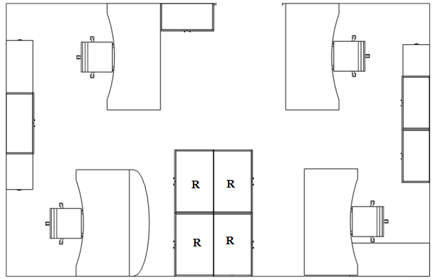

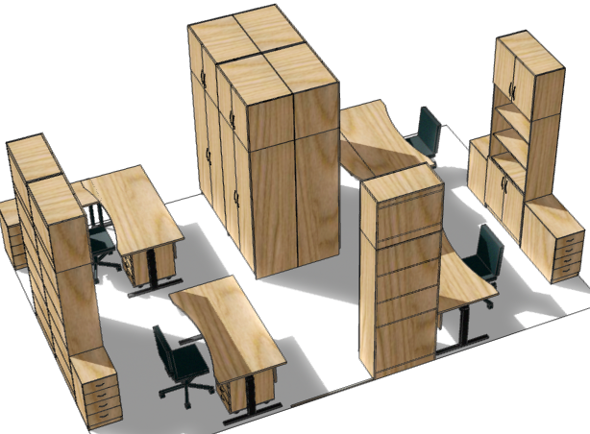

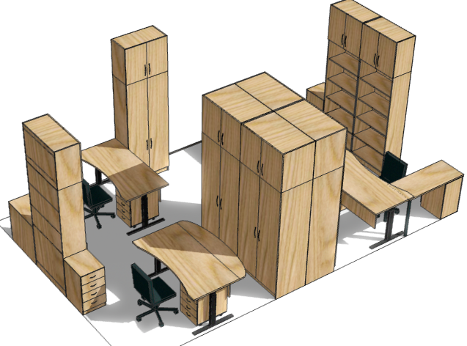

9 PATALPA

Eil.  Nr. | Pavadinimas | Kiekis vnt
1 | Darbuotojo stalas 1600x800 (reguliuojamas elektra) | 2
2 | Kampinis darbuotojo stalas 1600x1800 (reguliuojamas elektra-VIENA DALIS) | 1
3 | Mobilus stalčių blokas 430x500x600 3-jų stalčių | 5
4 | Stacionarus stalčių blokas 430x500x750 4-turių stalčių | 4
5 | Dokumentų spinta su antresole 600x600x2670 | 1
6 | Dokumentų spinta su antresole 870x600x2670 | 2
7 | Rūbų spinta su antresole 900x600x2670 | 5
8 | Komoda 600x600x900 | 1
9 | Dokumentų spinta 800x430x2670 | 1

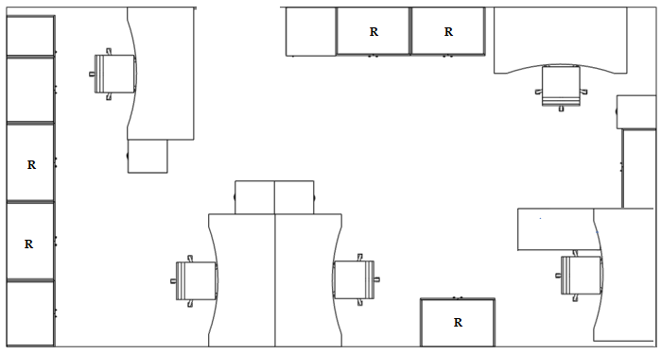

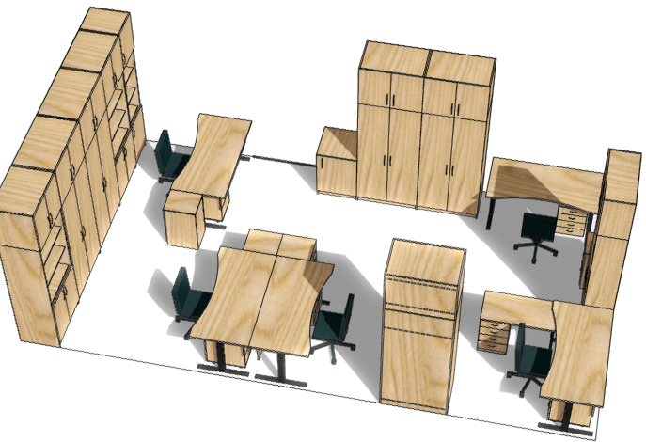

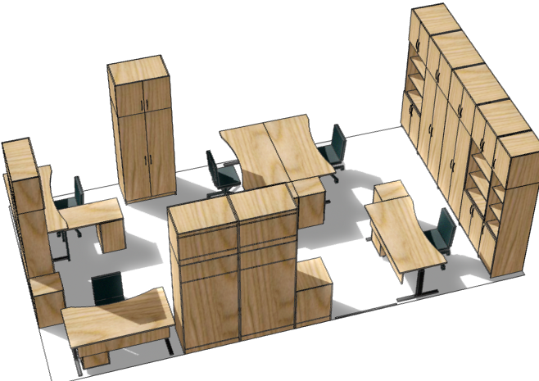

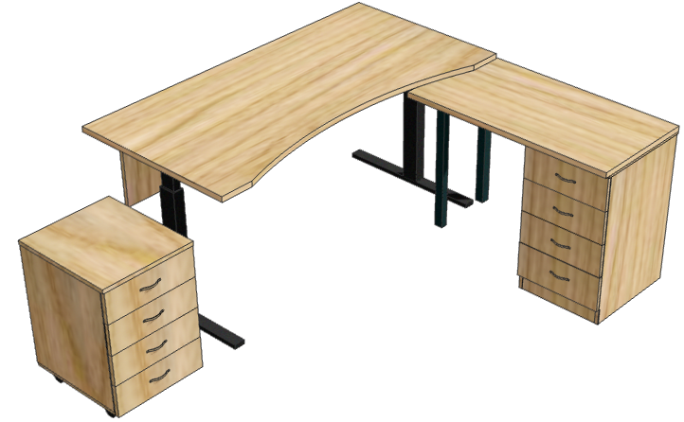

10 PATALPA

Eil.  Nr. | Pavadinimas | Kiekis vnt
1 | Kampinis darbuotojo stalas 1900x1940 (reguliuojamas elektra-VIENA DALIS) | 1
2 | Mobilus stalčių blokas 430x500x600 | 1
3 | Dokumentų spinta su antresole 900x600x2580 | 1
4 | Spinta SU LENTYNOMIS, su antresole 600x600x2580 | 1
5 | Rūbų spinta su antresole 1000x600x2580 | 1
6 | Žurnalinis staliukas Ø650x550h | 1

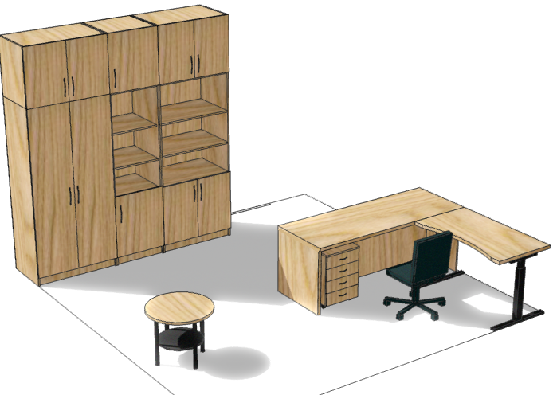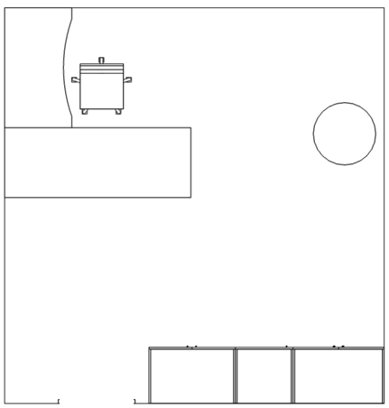

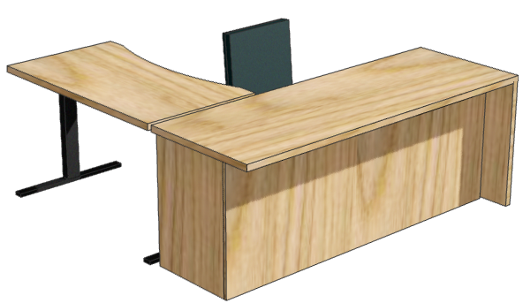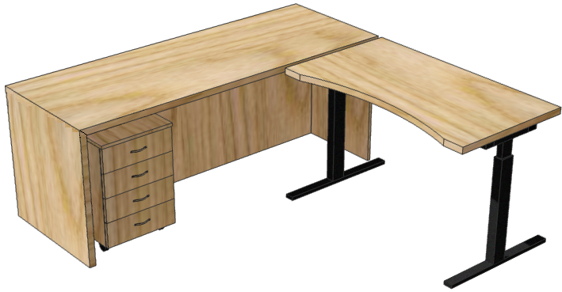

11 PATALPA

Eil. Nr. | Pavadinimas | Kiekis vnt
1 | Rūbų spinta uždara. Išoriniai matmenys plotis – 1500 x 600x1930mm. | 1
2 | Keturių stalčių blokas. Išoriniai matmenys: 430x500x750 mm. | 1
3 | Pastatoma spintelė su dvejomis varstomomis durimis ir atvira reguliuojama lentyna.  Išoriniai matmenys: 1500 x 430 x 750 mm. | 1
4 | Dokumentų spinta su stiklinėmis durimis. Kiekis 2 vnt. Išoriniai matmenys 900 x 435 x 2000 mm. | 2
5 | Stalo viršus (be kojų): 1400x800mm. | 1
6 | Stalo kojų uždengimas plotis -1240x350mm. | 1
7 | Kavos staliukas : diametras – Ø650x500h mm. Apatinės lentynos diametras Ø500 mm. | 1

